Rekommendation för publicering av öppna data över utegym

Sammanfattning
Kommuner bör publicera öppna data om utegym i form av ett dokument i Excel-format och CSV-format för lätt återanvändning. Datamängden bör innehålla grundläggande information om tex. namn, plats, kontaktinformation och bilder men rekommenderas även kompletteras med information om vilka redskap som finns. Genom att följa rekommendationen publiceras datamängden på samma sätt för alla kommuner vilket tillgodoser behov såväl internt som externt. Vidare informationsbeskrivning återfinns i rekommenderad dataspecifikation.

Definition för datamängd ”Utegym”
Datamängden ”utegym” (även kallat bland annat utomhusgym eller fitness station / outdoor gym på engelska) omfattar gym på allmän plats utomhus som är fri att användas för allmänheten, oftast året om och kostnadsfritt. Till utegym hör ofta enklare redskap och utrustning för styrketräning och konditionsträning.

Bilagor:
- Utegym-[Kommunnamn] (.xlsx)
- ÖDIS - Rekommendation för metadata för utegym som öppna data (.docx)

Bakgrund
Projektet ÖDIS (Ökad användning av öppna data i Stockholmsregionen) med 26 deltagande Stockholmskommuner har tagit fram denna rekommendation. Projektets syfte har varit att öka användningen av öppna data och har utgått ifrån behoven hos små och medelstora företag. Rekommendationen kan med fördel även användas av andra kommuner.

Omvärldsbeskrivning

Information om utegym från Stockholmskommunerna finns idag publicerade på de flesta kommunala hemsidorna (exempelvis Vallentuna, Täby, Botkyrka, Stockholm). Eftersom informationen inte är enhetlig mellan kommunerna finns ett stort värde att enas om en gemensam specifikation och sätt att publicera informationen på.

Vidare finns idag viss information om utegym på externa tjänster tex.
- Calishenics-parks
- Openstreetmap.org

Externa tjänster som dessa bygger primärt på att användare själva laddar upp och berikar databasen med information och är därför sällan kompletta eller kvalitetssäkrade. Därtill är de sällan anpassade för andra aktörer att på ett enkelt ta del av data för vidareutnyttjande.

Ingen officiell standard för hur datamängden utegym har identifierats. Däremot har tex. OpenStreetMap definierade ”taggar” som kan användas för att beskriva utegym.

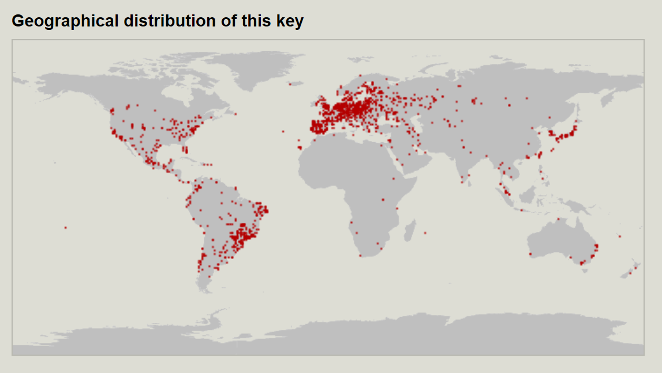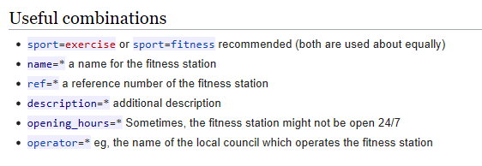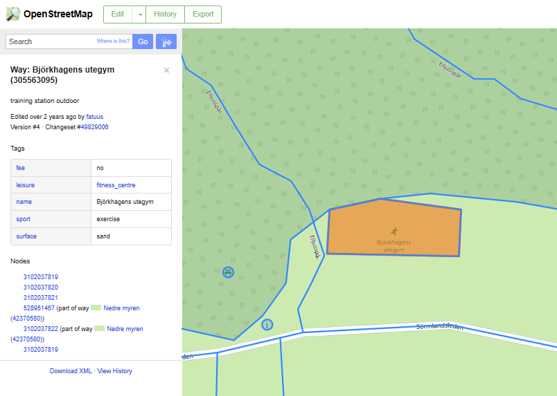
Figur 1 Bildtolkning för synskadade: Utegym publicerade på OpenStreetMap med rekommendation på informationsinnehåll till vänster och exempel på Björkhagens utegym till höger.

För att nå ut bredare med informationen är det rekommenderat för kommunerna att anpassa datamängden för att på sikt lättare även bli del av OpenStreetMaps databas.

Behov och förväntade nyttor

Projektet har samlat in önskemål och inspel från bland annat Hitta.se, Hemnet.se, Utegymappen, Fritidsnätet och Calisthenics Parks. Viktiga lärdomar vid publicering av utegym är att:
- Bild på utegymmet bör finnas med då det kraftigt underlättar för användare att kunna göra sin egen bedömning
- Exakta koordinater är viktiga för att kunna se och placera ut utegymmen på kartor
- Övrig information om tex. redskap, parkeringsmöjligheter och tillgänglighet är också värdefullt för olika målgrupper

Genom att publicera utegym som öppna data läsbart av både människor och maskiner kan den användas av flera målgrupper. Tabellen nedan visar exempel på tänkbara målgrupper, användningsområden och nyttor.

Tänkbara målgrupper | Exempel på användningsområde | Förväntade nyttor
Förvaltare och leverantörer av karttjänster | Berika kartor med utegym för ökad kontextuell information | - Nya värdeerbjudanden för företag  - Berikade data för kommunal GIS-verksamhet  - Ökad användarupplevelse för invånare
Utvecklare av träningsrelaterade appar och tjänster | Utöka användartjänster om tillgängliga utegym | - Nya värdeerbjudanden för företag  - Ökad användarupplevelse för invånare
Lokaltidningar och webbtidningar | Underlätta framställning av reportage om tex. ”träningsmöjligheter nära dig” | - Verksamhetseffektivisering för tidningar  - Ökad samhällsinformation om träningsmöjligheter för invånare
Kommersiella gym och personliga trängare | Användning i samband med intern verksamhetsplanering och kundservice | - Bättre beslutsunderlag för företag  - Bättre rådgivning till kunder
Invånare och besökare | Förenklad översikt av om tillgängliga gym i regionen för egen träning | - Ökad medborgarservice  - Ökade hälsonyttor
Leverantörer av utrustning till utegym | Del av marknadsanalyser för intern planering | - Bättre beslutsunderlag för planering
Kommunal stadsplaneringsverksamhet | Förenklad översikt i samband med stadsplanering av tex. parker och skogsområden | - Bättre beslutsunderlag för planering  - Bättre kravställning och konkurrensutsättning mot leverantörer av utegym
Kommunal förvaltningsverksamhet | Del av planering av underhåll och utveckling av utegymmen | - Bättre beslutsunderlag vid förvaltning
Kommunala skolverksamheter | Underlätta planering av utomhusaktiviteter | - Bättre beslutsunderlag för skolor  - Underlätta genomförande av hälsorelaterade mål
Kommunala idrottsverksamheter | Bättre översikt för planering av stadens tjänsteutbud inom idrott | - Bättre beslutsunderlag

Oenhetlig och icke-maskinläsbar öppna data gör det svårt och tidskrävande att skapa en helhetsvy över tillgängliga utegym. Därmed finns det stora värden för kommuner att arbeta gemensamt med datamängden.

På sikt kan även datamängden kombineras eller utökas med information om besläktade datamängder så som idrottsplatser eller motionsspår för än mer komplett bild av kommunernas tjänster för dess invånare, besökare och företag.

Rekommendation för publicering av datamängden

Projektet rekommenderar att kommunerna publicerar data enligt den dataspecifikation som finns bilagd med namnet “Utegym-[Kommunnamn]”. I excel-filen framgår på första raden namn på de kolumner som speglar informationsinnehållet för datamängden. Varje enskilt utegym anges därefter per rad med start på rad 2. Dvs. Om en kommun har fem utegym ska excelfilen att innehålla totalt 6 rader.

Dataspecifikationen innehåller en mängd “obligatoriska” fält och en större mängd “frivilliga” fält. Rekommendationen är att fylla i samtliga fält, men där de obligatoriska bör premieras då de är viktigare för att tillgodose behovsägarnas önskemål. I filen finns ett exempel inlagt samt förklaringstext. Dessa ska tas bort innan filen publiceras.

Specifikationen är primärt utformad för att tillfredsställa de informationsbehov som har identifierats inom ÖDIS-projektet, men samtidigt har informationsinnehåll anpassats till sätt man publicerar utegym på OpenStreetMap. Eftersom OpenStreetMap har miljontals användare idag, påvisar ständig tillväxt, är öppen för allmänheten och når ut internationellt är det värdefullt att på sikt låta kommunernas data även bli del av den databasen. Fler kolumner kan läggas till efter sista kolumnen i Excelfilen om det finns andra lokala behov och önskemål som inte speglas i föreslagen specifikation. Däremot bör inte de fördefinierade kolumnerna ändras för att säkra god enhetlighet.

Excelfilen bör även kompletteras med en CSV-fil, ett öppet filformat, som underlättar användning samt av ett öppet API.

Ladda ner mallen för att rapportera utegym (.xlsx). Filen ska döpas till ”Utegym-[Kommunnamn].xlsx” (utan klamrar) innan den publiceras.

För att publicerad data ska synas på den nationella portalen dataportal.se måste varje kommun publicera metadata i formatet DCAT-AP. För att datamängden ska bli så användbar som möjligt är det viktigt att alla kommuner anger likvärdiga metadata i så hög utsträckning som möjligt. Ladda ner filen med rekommenderade metadata enligt “Rekommendation för metadata för utegym som öppna data” (docx). Metadataspecifikationen är anpassad till tekniken CKAN, vilken använts under projektets tid.

Rekommendation för förvaltning av datamängden

För att uppnå en hållbar publicering av utegym behövs informationsägarskap och informationsförvaltarskap utses inom kommunen. Saknas detta riskerar data inte att hållas uppdaterade och aktuella varefter användning uteblir. Det är viktigt för användarna att kommunen åtar sig att hålla informationen tillgänglig och av god kvalitet under längre tid för att stimulera användning, i synnerhet när det gäller användning i affärskritiska verksamheter.

Förslagsvis åläggs en informationsägarroll och en informationsförvaltarroll för datamängden. Rollerna kan fördelas på en eller flera personer som arbetar i berörd verksamhet där informationen om utegym har sitt ursprung. Det primära ansvaret för förvaltaren är att:
- Säkra att publicerad data om de kommunala utegymmen innehåller korrekt information
- Beskriva kvaliteten på data i den mån den är bristfällig
- Uppdatera datamängden efter förändringar / kompletteringar i innehåll

I tillägg bör de tilldelade personerna vara behjälpliga att svara på frågor som berör datamängden från såväl internt håll inom kommunen som från externa parter. I den mån möjligheter ges att utveckla datamängden, komplettera med ny information eller avvecklas bör även resursen vara delaktig.

Licenser, rättigheter och källor
Denna rekommendation och tillhörande filer är framtagen inom ramen för projektet ÖDIS (Ökad användning av öppna data i Stockholmsregionen) och har tillgängliggjorts under licensen CC-0 vilket innebär att den får användas fritt. Hänvisa gärna till denna rekommendation vid framtida användning och utveckling. Ideella rättigheter av projektgruppen kommer inte hävdas.

Mer information
Projektet Ökad användning av öppna data i Stockholmsregionen (ÖDIS) var en gemensam satsning av samtliga 26 kommuner i kommunsamarbetet Storsthlm. Projektet pågick april 2018 – december 2020.

Läs mer om projektet och hitta mer stödmaterial likt detta på smartstad.stockholm/odis

